LUNES 11 DE MAYO DE 2020
Buenos días familias,

¿cómo estáis? Vamos con las tareas de esta semana. Nuevamente os recordamos que tenéis que mandarnos las tareas, preferiblemente a cada profesor para facilitar nuestra labor. Sino, mandadlo a la tutora para que se lo haga llegar. Recordad que trabajar en casa no significa trabajar de cualquier manera, debéis dedicarle tiempo y esfuerzo; utilizad los códigos de color acordados a principio de curso, no olvidéis poner la fecha, página y copiad los enunciados, sino, no sabemos qué nos mandáis. Sed limpios y ordenados y esmeraos en la letra para que podamos leerlo bien a través de la foto. RECORDAD:

- Todas las palabras en azul y subrayadas son enlaces que os llevarán a videos u otras páginas si pulsáis encima de ellas (menos la que aparece en este punto ; ) ).
- Hay que poner la asignatura de los deberes que enviáis, así como la fecha, número de ejercicio en rojo, enunciado en azul o negro y la respuesta en lápiz. ¡IMPORTANTÍSIMO!
- Intentad entregar los deberes al finalizar ese mismo día o como muy tarde al día siguiente. De esta forma no se os acumulará el trabajo de todas las asignaturas.
- Tanto los deberes de Plástica como Música también debéis de hacerlos. ¡No os dejéis lo más divertido!
- Y por último, y no menos importante, los deberes de Lengua y Mates al correo de las profes Laura y Ana , Inglés a la profe Ana y los de Ciencias a la profe Isabel.
Una vez recibamos las tareas de todos, os mandaremos las respuestas para que os lo podáis corregir vosotros mismos como hacemos en clase. Si no nos mandáis la tarea, no mandaremos las respuestas.

IMPORTANTE. Sigo dejando el libro de inglés digital. Go.Ritchmond. Pulsando sobre las letras en azul, encontraréis una carpeta. Debéis descargarla y pulsar en Exe.Win. Se os abrirá el libro digital desde el que los chicos/as podrán escuchar las canciones, ver los vídeos, hacer las actividades y corregírselas. Si no podéis, no hay problema porque siempre pediré tareas que no requiera el uso de este libro.

Os recordamos los correos a los profes que tenéis que mandar los deberes
Ana ( 4º B e Inglés) ana.izquierdo@educa.madrid.org
Laura (4º A, Valores 4º A y Música 4ºA y B) rayuela4a@gmail.com
Isabel Ceprián (Ciencias Sociales y Naturales de 4º A) isabelceprian.primaria@gmail.com
Isaac ( Educación Física 4º A y B y valores 4ºB) tutoria.isaacleiva@gmail.com.
Antonio (Religión): arauxox@gmail.com
Juan (Ciencias 4ºB): juanglezgarcia25@gmail.com

LUNES | MARTES | MIÉRCOLES | JUEVES | VIERNES | FIN DE SEMANA
MATEMÁTICAS  Pág. 151. Ejercicios 10, 11 Y 12.  PÁG. 153. Ejercicios 1, 2 y 3.  OPERACIONES  ¡COMPLETAR LA HOJA DE OPERACIONES !!!!  ESTUDIAR PARA EXAMEN | LENGUA  Pág. 147. Repaso acumulativo. Ejercicios 7, 8, 9 y 10.  Lectura comprensiva con preguntas.  ESTUDIAR PARA EXAMEN | CIENCIAS  Ficha  MÚSICA  (11 DE MAYO)  DOCUMENTO ADJUNTO | ENGLISH  Seguimos con UNIT 5.  Pg 55, exercise 3. Completa el texto sustituyendo los dibujos por las palabras correspondientes. Utiliza el diccionario físico o de internet si lo necesitas: https://dictionary.cambridge.org/es/  Después deberás completar otro texto y hacer el tuyo propio. Mira debajo y verás el ejercicio completo paso a paso.  RELIGIÓN/VALORES  Ficha (dejamos esta semana como plazo, para aquellos que no han entregado la de la semana pasada- 4 mayo) | E.F.  Documento adjunto.  PLÁSTICA  Esta semana no mandamos deberes, porque muchos de vosotros no habéis entregado los trabajos ( 4 mayo). Daos prisa, porque tomamos nota de todos los trabajo y deberes entregados….  Recordad que tenéis que enviar fotos de vuestras figuras de tangram de la semana pasada, ¡SIN PEGARLAS! Son como piezas de puzzle con las que podéis hacer figuras infinitas.  También debéis mandarnos fotos de vuestro esquema de los tipos de líneas y la creación artística que habéis hecho después.  Vídeo de los tipos de líneas…  https://www.youtube.com/watch?v=kR-4tyRsQ1c  Idea para tu creación.  https://www.youtube.com/watch?v=utUaFXhR_Gc  Recuerda que debes “colorear” usando diferentes tipos y estilos de líneas. No tienes que dibujar un paisaje necesariamente. Deja tu imaginación volar… ¡Y a dibujar! | Corrección de tareas lengua y mate.

LECTURA:
El ser más poderoso (Cuento popular persa)
Un día le contaron al tigre que el hombre era el ser más poderoso de la creación. Desde ese momento, el tigre sintió una gran curiosidad por conocer a un ser humano. Quería saber cómo era aquel animal al que todos temían. Una tarde, mientras paseaba por el desierto, el tigre se quedó impresionado por un extraño animal que tenía dos montañas en el lomo.
— ¿Tú eres un ser humano? —preguntó el tigre.
— No, amigo. Yo soy un camello. Los seres humanos son más pequeños.
El tigre siguió su camino. Salió del desierto y anduvo y anduvo, hasta llegar a una pradera. Allí vio a otro animal de aspecto muy fiero.
— ¿No serás tú un ser humano? —le preguntó el tigre.
— Pues no. Yo soy un toro bravo. Los seres humanos no son tan fuertes como yo.
El tigre se marchó extrañado, pensando por qué serían tan poderosos unos seres que ni eran grandes ni eran fuertes. Pasados unos días, el tigre llegó a un bosque. Allí, detrás de unos árboles, junto a una cabaña, oyó cantar a alguien. Se acercó y vio un animal pequeño, de aspecto inofensivo. “¡Pobre animalillo!”, pensó.
— Tú eres una hormiga, ¿verdad? —preguntó el tigre.
— No, no soy una hormiga, soy un ser humano —respondió el animal.
— ¿Tú? —preguntó el tigre muy extrañado. — Pero… si ni siquiera tienes garras y… ¡Seguro que tampoco sabes gruñir!
El tigre se quedó observando al ser humano y, entonces, tuvo una idea.
— Lo siento, pero voy a comerte —le dijo al hombre. — Así demostraré a todos que soy más poderoso que tú. — Bueno — dijo el hombre resignado. — Pero querrás que te enseñe primero mi cabaña, porque te quedarás con ella, ¿no?
El tigre asintió y, siguiendo las indicaciones del hombre entró en la cabaña. En ese momento, el hombre cerró la puerta por fuera y dejó al tigre encerrado en el interior. Y así fue como el tigre pudo comprobar que, verdaderamente, el ser humano era el animal más poderoso de la creación, aunque no tenía garras y ni siquiera sabía gruñir.

a) ¿A quién quería conocer el tigre? ¿Por qué?
b) Ordena los lugares en los que estuvo el tigre. Después explica, ¿Con quién se encontró en cada uno de esos lugares?
_____ bosque _____ desierto _____ pradera
c) ¿Por qué el tigre se quería comer al hombre?
d) Explica cuál de estas cualidades del hombre impresionó al tigre:
_____ su fuerza _____ su inteligencia _____ su tamaño
e) ¿Para ti, cuál es la principal cualidad del ser humano?, ¿Cuál es tu mejor cualidad?

MÚSICA CUARTO CURSO
LUNES 11 DE MAYO
HOLA CHIC@S…!!! ¿CÓMO ESTÁN USTEDES…? ESPERO QUE ESTEIS DE MARAVILLA Y YA CON PASEITOS DIARIOS…LA COSA LA VEREIS DE OTRA MANERA…CON OTRO COLOR Y SOBRE TODO CON MÁS GANAS E ILUSIÓN…
ESTA SEMANA REPASAREMOS RITMOS MUSICALES Y REALIZAREMOS PARA ELLO UNA FICHA INTERACTIVA
https://es.liveworksheets.com/vd363479sy
DEBÉIS DE COMPLETAR, DESPUÉS, PULSAR EN TERMINADO, ENVIAR LAS RESPUESTAS A MI PROFESORA Y PONER TU NOMBRE, CURSO Y MI CORREO ELECTRÓNICO
rayuela4a@gmail.com
Y ENVIAR. ESPERO VUESTRAS RESPUESTAS.
UN SALUDO
LAURA
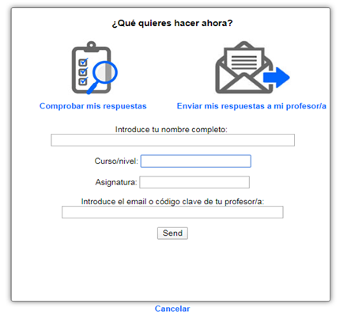

RECOMENDACIONES EDUCACIÓN FÍSICA 4º

Hola a todos, mucho ánimo que ya nos queda menos, espero que todos sigáis bien.
Nos tocaría continuar con el tema de expresión corporal, para ello os voy a proponer un último reto, vas a ser MIMO durante unos 30 segundos. Solo puedes utilizar los gestos y no la palabra, piensa en un personaje conocido (deportista, actor, youtuber); puedes utilizar el vestuario que quieras. Y si te atreves a algo más difícil intenta escenificar ese personaje sin realizar ningún movimiento.
Me gustaría mucho recibir vuestros vídeos realizando alguno de estos retos. Para enviar estos archivos o para cualquier otra consulta, tenéis a vuestra disposición mi cuenta de correo: tutoria.isaacleiva@gmail.com.
Además del correo electrónico, también podréis contactar conmigo a través de mi blog https://elcuartitodematerial.blogspot.com/. Donde podréis tener acceso a toda la información enviada durante este periodo o a otra información que puede resultar de interés.
Un saludo y mucho ánimo.
Isaac Leiva García.

ENGLISH!
Page 55. Read and complete the texts on your notebook.

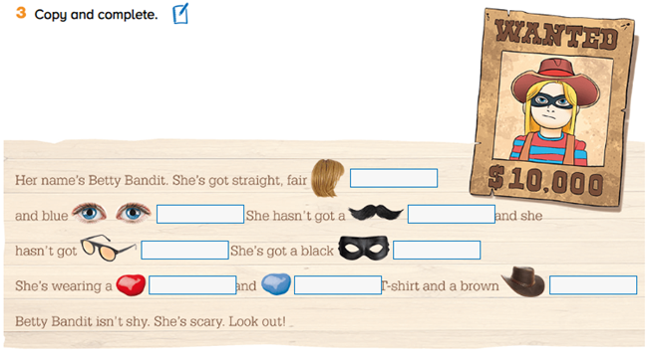

Now, complete with the given words. Presta atención a cómo describen cada personaje.
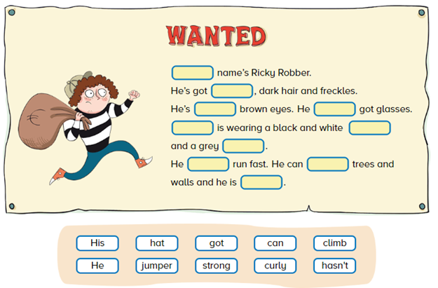

Now, it is your turn. Draw your WANTED character and write your own text. Ayúdate de los textos anteriores para coger ideas y crea tu propio personaje. Dibújalo con todo detalle y luego escribe el texto del cartel para que podamos encontrarlo.

